Activité 5° et B2i.

Etude de la solidification de l’eau déminéralisée.

Les élèves ont au préalable réalisé en TP l’étude de l’ébullition de l’eau déminéralisée et ont tracé le graphique à la main.
Ils doivent ensuite réaliser, à l’aide des documents joints (feuille de calcul, compte rendu de TP, vidéo, fiche méthode pour créer un graphique), un compte rendu informatique de la solidification de l’eau déminéralisée.

Consignes données aux élèves :

Objectif : créer un compte rendu sur la solidification de l'eau déminéralisée

1. Ouvrez et enregistrez les fichiers suivants dans votre dossier personnel :

Feuille de calcul solidification eau déminéralisée
Compte rendu de TP solidification eau déminéralisée

2. Vidéo

Ouvrez la vidéo « solidification de l'eau déminéralisée » (temps plus ou moins long selon de débit de la ligne adsl)
Dans cette vidéo, le thermomètre est plongé dans de l'eau déminéralisée qui est refroidie.
Utilisez le bouton pause pour enregistrer la température toutes les 10 secondes dans votre feuille de calcul de 0 à 240 secondes.

3. Création du graphique : consultez la fiche méthode création d'un graphique

4. Créez votre compte rendu de TP

N. B :
- Je ne vous joins pas la vidéo car elle est trop « lourde » pour être envoyée par mail, mais je vous montre une image :
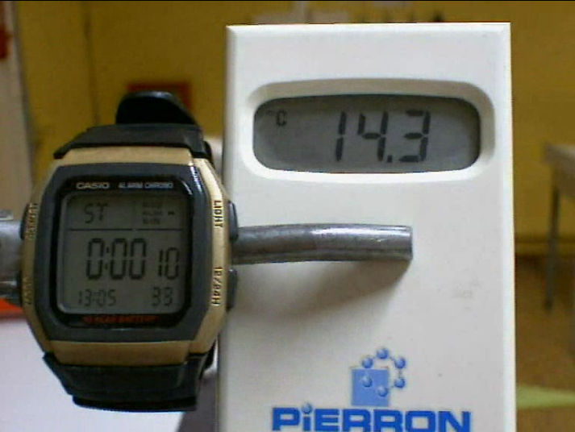

- Le travail se fait sur internet à partir de http://didaspacephychim.free.fr/5eme/chap5_etude_changements_etat/solidification-eau-demineralisee/solidification_eau_demineralisee-5.html où je leurs ai placé les fichiers ainsi que les consignes.

- Le graphique obtenu doit être le suivant :

